TRƯỜNG ĐẠI HỌC GIAO THÔNG VẬN TẢI TP. HCM
VIỆN CÔNG NGHỆ THÔNG TIN VÀ ĐIỆN, ĐIỆN TỬ

ĐỒ ÁN MÔN HỌC
XÂY DỰNG PHẦN MỀM HƯỚNG ĐỐI TƯỢNG
TÊN ĐỀ TÀI
LOYALTY & MEMBERSHIP SYSTEM

GVHD: Vũ Đình Long
Nhóm SVTH:
060205000260 - Lê Nguyễn Minh Đức
060205004080 - Nguyễn Nhật Khang
054205001971 - Lê Đặng Hoàng
080205010106 - Phan Khánh Tiến

Thành phố Hồ Chí Minh, ngày 15 tháng 1 năm 2026

MỤC LỤC
LỜI MỞ ĐẦU 3
LỜI CẢM ƠN 4
I. GIỚI THIỆU TỔNG QUAN 5
1.1. Mô tả ngắn về domain thực tế 5
1.2. Vấn đề cần giải quyết và tầm quan trọng của đề tài 5
1.3. Mục tiêu và yêu cầu tổng quan của hệ thống 6
II. CƠ SỞ LÝ THUYẾT 7
2.1. Tổng quan Loyalty 7
2.2. Khái niệm và thuật ngữ liên quan 7
2.3. Yêu cầu chức năng và phi chức năng 8
2.3.1. Yêu cầu chức năng (FR) 8
2.3.2. Yêu cầu phi chức năng (NFR) 9
2.4. Actors & User Goals 9
III. THIẾT KẾ HỆ THỐNG 10
3.1. Tổng quan thiết kế hệ thống 10
3.2. Use case - Model 10
3.3. Class Diagram 10
3.4. Interaction model 12
IV. TRIỂN KHAI VÀ THỬ NGHIỆM 14
4.1. Cấu trúc tổng thể 14
4.2. Các module chính 15
4.2.1. Module Model 15
4.2.2. Module Service 15
4.2.3. Index.php 16
4.3. Kết quả thực thi chương trình 16
V. KIỂM THỬ, ĐÁNH GIÁ VÀ THẢO LUẬN 14
5.1. Kiểm thử hệ thống 21
5.2. Đánh giá ưu điểm, nhược điểm và tiềm năng phát triển 21
KẾT LUẬN VÀ HƯỚNG PHÁT TRIỂN 23

LỜI MỞ ĐẦU
Trong bối cảnh cạnh tranh ngày càng cao giữa các doanh nghiệp, việc xây dựng và duy trì mối quan hệ lâu dài với khách hàng đóng vai trò rất quan trọng. Các hệ thống Loyalty & Membership được phát triển nhằm quản lý thông tin khách hàng, tích lũy điểm thưởng, phân hạng thành viên và triển khai các chính sách ưu đãi phù hợp.
Xuất phát từ yêu cầu đó, nhóm thực hiện xây dựng hệ thống Loyalty & Membership System theo hướng tiếp cận lập trình hướng đối tượng, nhằm áp dụng các kiến thức đã học vào một bài toán thực tế.

LỜI CẢM ƠN
Kính gửi thầy Vũ Đình Long,
Chúng em xin gửi lời cảm ơn chân thành đến thầy vì đã tận tình giảng dạy và hướng dẫn chúng em trong suốt quá trình học tập và thực hiện đồ án này. Những kiến thức quý báu mà thầy truyền đạt không chỉ giúp chúng em hiểu rõ về lập trình OOP mà còn tạo nền tảng vững chắc để chúng em có thể ứng dụng vào thực tế.
Chúng em trân trọng sự nhiệt huyết và tận tâm của thầy trong việc hướng dẫn từng bước, giúp chúng em giải quyết các vấn đề gặp phải trong quá trình nghiên cứu. Những lời khuyên và kinh nghiệm của thầy đã giúp chúng em có cái nhìn thực tế hơn về lĩnh vực này.
Chúng em hy vọng rằng trong tương lai, sẽ có thêm nhiều cơ hội để tiếp tục học hỏi từ thầy. Chúc thầy luôn mạnh khỏe, hạnh phúc và thành công trong sự nghiệp giảng dạy của mình!
Trân trọng.

I. GIỚI THIỆU TỔNG QUAN

1.1. Mô tả ngắn về domain thực tế:
Trong bối cảnh kinh doanh hiện đại, các doanh nghiệp ngày càng chú trọng đến việc giữ chân khách hàng hiện tại thay vì chỉ tập trung tìm kiếm khách hàng mới. Vì vậy, các chương trình Loyalty & Membership đã trở thành một phần không thể thiếu trong nhiều lĩnh vực như bán lẻ, thương mại điện tử, dịch vụ, nhà hàng và hàng không.
Loyalty & Membership System là hệ thống hỗ trợ doanh nghiệp quản lý thông tin thành viên, theo dõi điểm thưởng phát sinh từ các giao dịch, phân hạng thành viên và áp dụng các chính sách ưu đãi tương ứng. Hệ thống này giúp doanh nghiệp xây dựng mối quan hệ lâu dài với khách hàng, đồng thời nâng cao hiệu quả vận hành và chăm sóc khách hàng. Trong thực tế, nhiều doanh nghiệp vừa và nhỏ vẫn quản lý chương trình khách hàng thân thiết theo cách thủ công hoặc thông qua các công cụ rời rạc, gây khó khăn trong việc kiểm soát và mở rộng hệ thống khi quy mô tăng lên.
Trong phạm vi đồ án này, hệ thống Loyalty & Membership được đặt trong bối cảnh một quán cà phê (The Coffee House). Các hoạt động mua hàng của khách hàng tại quán cà phê được xem là các giao dịch đầu vào, từ đó hệ thống sử dụng dữ liệu này để phục vụ cho việc quản lý thành viên, theo dõi hành vi khách hàng và làm nền tảng cho việc tích điểm, phân hạng và chăm sóc khách hàng thân thiết.
1.2. Vấn đề cần giải quyết và tầm quan trọng của đề tài:
- Vấn đề cần giải quyết: Trong thực tế, việc quản lý khách hàng thân thiết bằng các phương pháp thủ công hay các hệ thống thiếu đồng bộ có thể gặp các hạn chế như:
  - Khó quản lý thông tin của thành viên và lịch sử điểm của thành viên đó.
  - Dễ xảy ra sai sót trong quá trình tính điểm, đổi điểm cho thành viên.
  - Khó mở rộng hệ thống khi doanh nghiệp quyết định mở rộng hoặc triển khai thêm nhiều chính sách ưu đãi khác.
  - Thiếu tính nhất quán trong việc quản lý lợi ích của nhiều thành viên khác nhau.
- Tầm quan trọng của đề tài: Việc xây dựng một hệ thống Loyalty & Membershhip giúp:
  - Chuẩn hóa quy trình quản lý khách hàng thân thiết.
  - Tăng tính chính xác trong việc tính điểm và xác định lợi ích cho nhiều thành viên khác nhau.
  - Hỗ trợ doanh nghiệp có thể đưa ra các chính sách ưu đãi khách hàng một cách dễ dàng và hiệu quả hơn.

1.3. Mục tiêu và yêu cầu tổng quan của hệ thống:
- Mục tiêu: Phân tích và thiết kế một Loyalty & Membership System theo hướng lập trình hướng đối tượng (OOP), từ đó mô phỏng hoạt động của hệ thống thông qua cấu trúc lớp và logic nghiệp vụ:
  - Phân tích bài toán Loyalty & Membership.
  - Thiết kế hệ thống theo hướng lập trình hướng đối tượng.
  - Chứng minh khả năng áp dụng OOP vào trong thực tế.
  - Mô phỏng hệ thống Loyalty & Membership thông qua một website quản lý quán cà phê làm nguồn dữ liệu nghiệp vụ.
- Yêu cầu tổng quan của hệ thống bao gồm:
  - Quản lý thông tin thành viên.
  - Thiết kế hệ thống theo hướng dễ mở rộng, dễ bảo trì.
  - Các chức năng đổi thưởng và phân hạng được đề cập ở mức mô phỏng và định hướng thiết kế, chưa được tự động hóa hoàn toàn trong phạm vi đồ án.

II. CƠ SỞ LÝ THUYẾT:

2.1. Tổng quan hệ thống Loyalty:
Loyalty & Membership System là mô hình nghiệp vụ nhằm quản lý thông tin khách hàng và xây dựng mối quan hệ lâu dài giữa doanh nghiệp và khách hàng.
Trong lĩnh vực kinh doanh quán cà phê, hệ thống Loyalty giúp doanh nghiệp ghi nhận thông tin khách hàng, tích lũy điểm thưởng và cung cấp các ưu đãi nhằm khuyến khích khách hàng quay lại sử dụng dịch vụ.
Trong phạm vi đồ án này, hệ thống Loyalty & Membership được triển khai dưới dạng một ứng dụng web quản lý khách hàng cho quán cà phê, tập trung vào các chức năng cốt lõi như quản lý người dùng, quản lý khách hàng và tích điểm.
Trong thực tế, hệ thống Loyalty & Membership thường được tích hợp trực tiếp vào các hệ thống bán hàng như POS hoặc website thương mại điện tử. Vì vậy, trong đồ án này, nhóm sử dụng hệ thống quản lý và bán cà phê như một nền tảng nghiệp vụ để mô phỏng hoạt động của hệ thống khách hàng thân thiết.

2.2. Khái niệm và thuật ngữ liên quan:
- Lập trình hướng đối tượng (OOP): OOP là một paradigm lập trình dựa trên khái niệm đối tượng (object), trong đó mỗi đối tượng bao gồm dữ liệu dưới dạng các thuộc tính (fields) và các hành vi dưới dạng phương thức (methods). Trong hệ thống Loyalty & Membership, các thực thể trong bài toán thực tế được mô hình hóa thành các đối tượng độc lập, có khả năng tương tác với nhau thông qua các phương thức. Bốn nguyên lý cơ bản của lập trình hướng đối tượng bao gồm:
- Tính đóng gói (Encapsulation): Che giấu dữ liệu và logic xử lý bên trong đối tượng, chỉ cho phép truy cập thông qua các phương thức công khai nhằm bảo vệ dữ liệu và tăng khả năng bảo trì hệ thống. Trong hệ thống Loyalty & Membership cho quán cà phê, các lớp như User và Customer đóng gói thông tin đăng nhập, thông tin cá nhân và điểm tích lũy, đồng thời chỉ cho phép thao tác thông qua các phương thức như đăng nhập hoặc xem điểm, tránh việc truy cập trực tiếp vào dữ liệu bên trong. Qua đó thể hiện cách hệ thống Loyalty & Membership quản lý thành viên và điểm tích lũy theo hướng lập trình hướng đối tượng.
- Tính kế thừa (Inheritance): Cho phép một lớp con kế thừa các thuộc tính và phương thức của lớp cha, giúp tái sử dụng mã nguồn và xây dựng cấu trúc hệ thống rõ ràng. Trong hệ thống, lớp User đóng vai trò là lớp cha, còn các lớp Admin và Customer kế thừa từ User để sử dụng chung các chức năng đăng nhập, đồng thời mở rộng thêm các chức năng riêng như quản lý khách hàng đối với Admin hoặc tích điểm đối với Customer.
- Tính đa hình (Polymorphism): Tính đa hình cho phép các đối tượng khác nhau phản hồi cùng một phương thức theo những cách khác nhau, giúp hệ thống linh hoạt và dễ mở rộng. Trong hệ thống, các đối tượng Admin và Customer đều kế thừa từ lớp User nhưng có cách sử dụng và hành vi khác nhau trong quá trình thao tác, từ đó giúp hệ thống xử lý linh hoạt theo từng vai trò người dùng.
- Tính trừu tượng (Abstraction): Tính trừu tượng cho phép ẩn đi các chi tiết cài đặt phức tạp và chỉ cung cấp những chức năng cần thiết cho người sử dụng thông qua các phương thức chung. Trong hệ thống quản lý khách hàng cho quán cà phê, các chức năng như đăng nhập, quản lý khách hàng hay cộng điểm được thiết kế thông qua các lớp và phương thức rõ ràng, giúp người sử dụng chỉ cần quan tâm đến chức năng mà không cần biết chi tiết cách xử lý bên trong hệ thống.
- Kiến trúc phân lớp (Layered Architecture) được áp dụng để tổ chức hệ thống thành các tầng riêng biệt như:
- Tầng nghiệp vụ xử lý logic quản lý người dùng và cập nhật điểm tích lũy.
- Tầng dữ liệu chịu trách nhiệm lưu trữ và truy xuất thông tin thành viên và giao dịch.
- UML (Unified Modeling Language): Ngôn ngữ mô hình hóa chuẩn dùng để biểu diễn cấu trúc và hành vi của hệ thống. Trong phạm vi đề tài, UML được sử dụng để mô tả các tác nhân và chức năng của hệ thống thông qua sơ đồ use case.

2.3. Yêu cầu chức năng (Functional Requirement) và phi chức năng (Non-Functional Requirements):
2.3.1. Yêu cầu chức năng (FR):
- Xác thực người dùng (Authentication): Hệ thống phải cho phép quản trị viên đăng nhập thông qua tài khoản và mật khẩu. Sau khi đăng nhập thành công, hệ thống sẽ tạo session để duy trì trạng thái làm việc. Nếu chưa đăng nhập, người dùng không thể truy cập các chức năng quản lý bên trong. Chức năng này được hiện thực thông qua lớp AuthService, kết hợp với Database để kiểm tra thông tin tài khoản trong cơ sở dữ liệu.
- Quản lý thông tin khách hàng: Admin có thể quản lý danh sách khách hàng bao gồm:
- Thêm mới khách hàng.
- Cập nhật thông tin khách hàng.
- Xóa khách hàng.
- Xem danh sách khách hàng hiện có.
Các thao tác này sử dụng lớp Customer để biểu diễn dữ liệu và lớp Database để thực hiện truy vấn lưu trữ.
- Quản lý điểm thưởng (Point Management): Hệ thống cho phép quản trị viên thực hiện thao tác cộng điểm thủ công cho khách hàng thông qua giao diện quản trị. Khi cộng điểm, hệ thống sẽ:
- Lấy thông tin khách hàng từ database.
- Gọi phương thức Customer::addPoint().
- Cập nhật lại dữ liệu trong cơ sở dữ liệu.
Điều này giúp đảm bảo điểm thưởng của khách hàng luôn được quản lý tập trung và chính xác.
2.3.2. Yêu cầu phi chức năng (NFR):
- Ngoài các chức năng nghiệp vụ, hệ thống Loyalty & Membership cần đáp ứng các yêu cầu phi chức năng sau:
- Tính mở rộng: Dễ dàng bổ sung thêm cấp bậc thành viên, quy tắc tính điểm hoặc loại phần thưởng mới.
- Tính bảo trì: Cấu trúc hệ thống rõ ràng, dễ chỉnh sửa khi thay đổi yêu cầu nghiệp vụ.
- Tính nhất quán dữ liệu: Thông tin thành viên và điểm thưởng được quản lý tập trung và chính xác.
- Tính ổn định: Hệ thống đảm bảo tính ổn định trong phạm vi mô phỏng và thử nghiệm của đồ án môn học.

2.4. Actors & User Goals:
- Hệ thống Loyalty & Membership bao gồm các actor chính sau:
- Administrator (Quản trị viên):
  - Quản lý danh sách thành viên.
  - Thiết lập và điều chỉnh chính sách tích điểm.
  - Theo dõi và đánh giá hoạt động của chương trình khách hàng thân thiết.
- Customer (Thành viên):
  - Tham gia chương trình Loyalty & Membership.
  - Thực hiện các giao dịch để tích lũy điểm thưởng.
  - Theo dõi điểm tích lũy và quyền lợi thành viên.

III. THIẾT KẾ HỆ THỐNG:

3.1. Tổng quan thiết kế hệ thống:
- Hệ thống Loyalty & Membership được thiết kế và hiện thực thông qua một ứng dụng web mô phỏng hoạt động của quán cà phê. Trong đó, các chức năng bán hàng và quản lý khách hàng được sử dụng làm dữ liệu đầu vào cho hệ thống quản lý khách hàng thân thiết. Thiết kế tập trung vào:
- Ánh xạ trực tiếp nghiệp vụ → lớp đối tượng.
- Dễ mở rộng thêm quy tắc tích điểm, cấp bậc.
- Phù hợp cho mục đích học tập và minh họa OOP.

3.2. Use case - Model:
- Một số Actors:
- Customer (Thành viên): Người tham gia chương trình khách hàng thân thiết.
- Admin (Quản trị viên): Người quản lý hệ thống.
- Các Use case chính:
- Đăng ký thành viên.
- Cập nhật thông tin thành viên.
- Ghi nhận giao dịch và tích điểm.
- Xem điểm thưởng và cấp bậc.

3.3. Class Diagram:
Class Diagram được xây dựng nhằm mô tả cấu trúc tĩnh của hệ thống, thể hiện các lớp chính, thuộc tính, phương thức và mối quan hệ giữa chúng trong hệ thống Loyalty & Membership. Các lớp chính gồm:
- Class User:
- Thuộc tính:
  - Id.
  - Username.
  - Password.
  - Role.
- Phương thức:
  - Login().
  - Logout().
- Class Admin:
- Phương thức:
  - AddCustomer().
  - EditCustomer().
  - DeleteCustomer().
  - AddPoints().
  - ExchangeVoucher().
- Class Customer:
- Thuộc tính:
  - Name.
  - Email.
  - Phone.
  - Points.
- Phương thức:
  - ViewProfile().
  - GetPoints().
- Class AuthService:
- Phương thức:
  - Login().
  - Logout().
  - CheckAuth().
- Class Database:
- Phương thức:
  - Connect().
- Mối quan hệ giữa các lớp:
- User - Admin: Admin là một kiểu User đặc biệt, kế thừa các thuộc tính và hành vi cơ bản của User, đồng thời mở rộng thêm các chức năng quản lý khách hàng trong hệ thống.
- User – Customer: Customer là một kiểu User, ngoài các thông tin đăng nhập còn lưu trữ thông tin cá nhân và điểm tích lũy phục vụ cho chương trình Loyalty.
- Admin – Customer: Admin có quyền quản lý Customer, bao gồm việc thêm mới, chỉnh sửa, xóa thông tin khách hàng cũng như thực hiện thao tác cộng điểm và đổi ưu đãi cho khách hàng.
- AuthService – User: AuthService sử dụng thông tin của User để thực hiện các chức năng xác thực như đăng nhập, đăng xuất và kiểm tra quyền truy cập của người dùng.
- User – Database: Thông tin của User và Customer được lưu trữ trong Database và được truy xuất thông qua các lớp nghiệp vụ của hệ thống.
- AuthService – Database: AuthService tương tác trực tiếp với Database để kiểm tra thông tin đăng nhập và xác thực người dùng trong hệ thống.
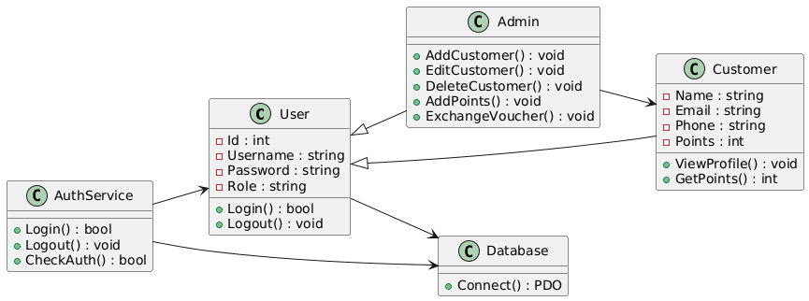
Mô hình UML
3.4. Interaction model :
Interaction Model mô tả tương tác giữa các đối tượng trong hệ thống khi thực hiện các chức năng chính.:
- Ví dụ tiêu biểu: Quản trị viên thêm mới khách hàng thân thiết: Quản trị viên đăng nhập vào hệ thống thông qua chức năng xác thực người dùng. Sau khi đăng nhập thành công, quản trị viên chọn chức năng thêm khách hàng và nhập các thông tin cần thiết như tên, số điện thoại và email. Hệ thống kiểm tra dữ liệu đầu vào, sau đó lưu thông tin khách hàng mới vào cơ sở dữ liệu. Khi thao tác hoàn tất, khách hàng được thêm vào danh sách khách hàng thân thiết của quán cà phê.
- Ví dụ tiêu biểu: Cộng điểm tích lũy cho khách hàng: Sau khi đăng nhập, quản trị viên chọn một khách hàng trong danh sách khách hàng thân thiết. Quản trị viên nhập số điểm cần cộng dựa trên giao dịch phát sinh tại quán cà phê. Hệ thống cập nhật số điểm mới của khách hàng và lưu thay đổi vào cơ sở dữ liệu. Khách hàng có thể đăng nhập để xem số điểm tích lũy đã được cập nhật trên tài khoản của mình.

IV. TRIỂN KHAI VÀ THỬ NGHIỆM

4.1. Cấu trúc tổng thể:
- Hệ thống được hiện thực dưới dạng ứng dụng web sử dụng PHP, HTML, CSS và JavaScript, chạy trên môi trường XAMPP. Dữ liệu khách hàng và giao dịch được lưu trữ trong cơ sở dữ liệu MySQL, phục vụ cho việc quản lý khách hàng thân thiết. Source code được tổ chức theo cấu trúc thư mục rõ ràng, phân tách theo mô hình hướng đối tượng nhằm đảm bảo tính dễ hiểu và dễ bảo trì:
THECOFFEEHOUSE-MAIN/
│
├── app/
│ ├── models/
│ │ ├── Admin.php
│ │ ├── Customer.php
│ │ ├── Database.php
│ │ └── User.php
│ │
│ └── services/
│ └── AuthService.php
│
├── config/
│ └── config.php
│
├── layouts/
│ ├── footer.php
│ └── header.php
│
├── public/
│ ├── images/
│ └── index.php
│
├── views/
│ ├── admin/
│ │ ├── add_customer.php
│ │ ├── add_customer_handle.php
│ │ ├── add_points.php
│ │ ├── customers.php
│ │ ├── dashboard.php
│ │ ├── delete_customer.php
│ │ ├── edit_customer.php
│ │ └── exchange_voucher.php
│ │
│ ├── auth/
│ │ ├── handle_login.php
│ │ ├── login.php
│ │ ├── logout.php
│ │ └── register.php
│ │
│ └── customer/
│ └── dashboard.php

Cách tổ chức này phản ánh trực tiếp Class Diagram đã được trình bày trong Chương 3.

4.2. Các module chính:
4.2.1. Module Model: Module model chứa các lớp biểu diễn thực thể trong hệ thống:
- User: Đóng vai trò là lớp cơ sở, quản lý các thông tin và chức năng chung của người dùng như đăng nhập, đăng xuất và phân quyền truy cập trong hệ thống..
- Admin: Kế thừa từ lớp User, chịu trách nhiệm quản lý khách hàng thân thiết, bao gồm thêm mới, chỉnh sửa thông tin khách hàng và thực hiện các nghiệp vụ liên quan đến tích điểm.
- Customer: Kế thừa từ lớp User, đại diện cho khách hàng thân thiết của quán cà phê, lưu trữ thông tin cá nhân và điểm tích lũy, đồng thời cho phép khách hàng xem thông tin và số điểm của mình.
- Database: Chịu trách nhiệm kết nối và tương tác với cơ sở dữ liệu, hỗ trợ việc lưu trữ và truy xuất dữ liệu người dùng và khách hàng một cách tập trung và nhất quán.
4.2.2. Module Service: Module Service bao gồm lớp AuthService, chịu trách nhiệm xác thực người dùng, quản lý phiên đăng nhập và phân quyền truy cập hệ thống. Các nghiệp vụ còn lại được phối hợp xử lý giữa lớp Service và các lớp Model:
- Đăng ký và quản lý thành viên.
- Ghi nhận giao dịch và cập nhật điểm thưởng.
- Lưu trữ dữ liệu.
4.2.3. Index.php: File index.php trong thư mục public đóng vai trò là điểm khởi chạy (Entry Point) của hệ thống. File này chịu trách nhiệm khởi tạo cấu hình hệ thống, load layout và điều hướng người dùng đến các chức năng phù hợp dựa trên trạng thái đăng nhập và vai trò người dùng (Admin hoặc Customer).
4.3. Kết quả thực thi chương trình: Mặc dù hệ thống chưa triển khai đầy đủ cơ chế tích điểm và phân hạng tự động, nhưng dữ liệu và kiến trúc hiện tại đã đáp ứng đầy đủ tiền đề cho việc mở rộng thành một hệ thống Loyalty & Membership hoàn chỉnh:
- Giao diện trang chủ:
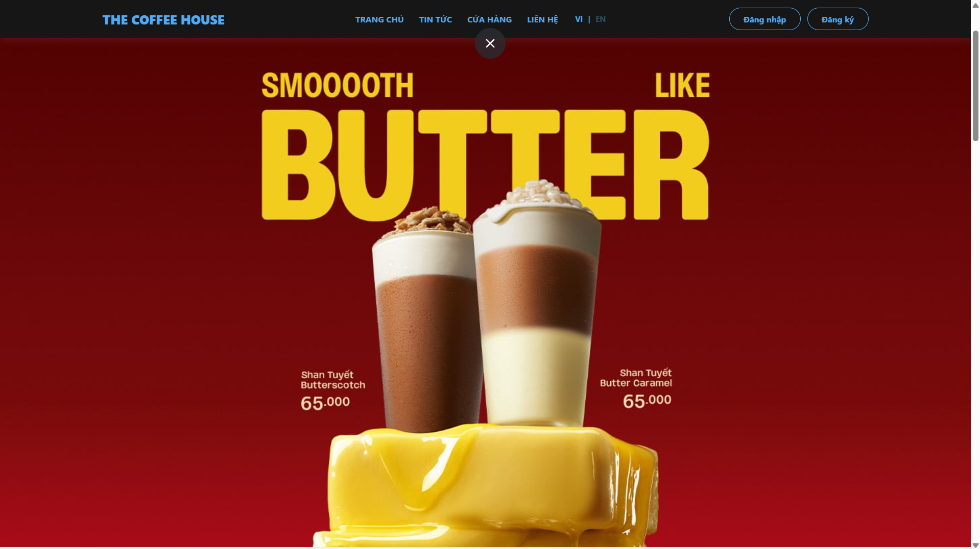

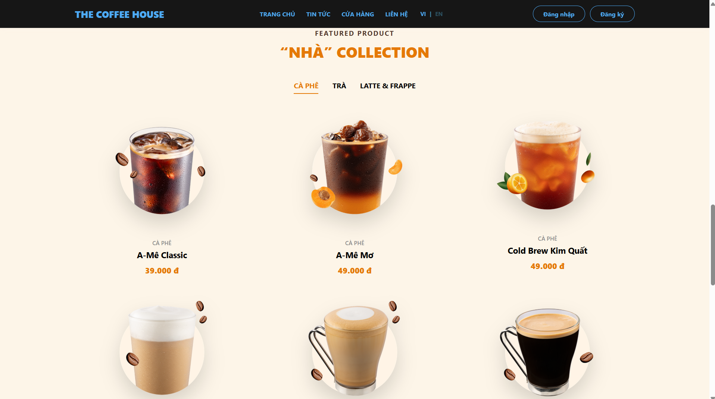

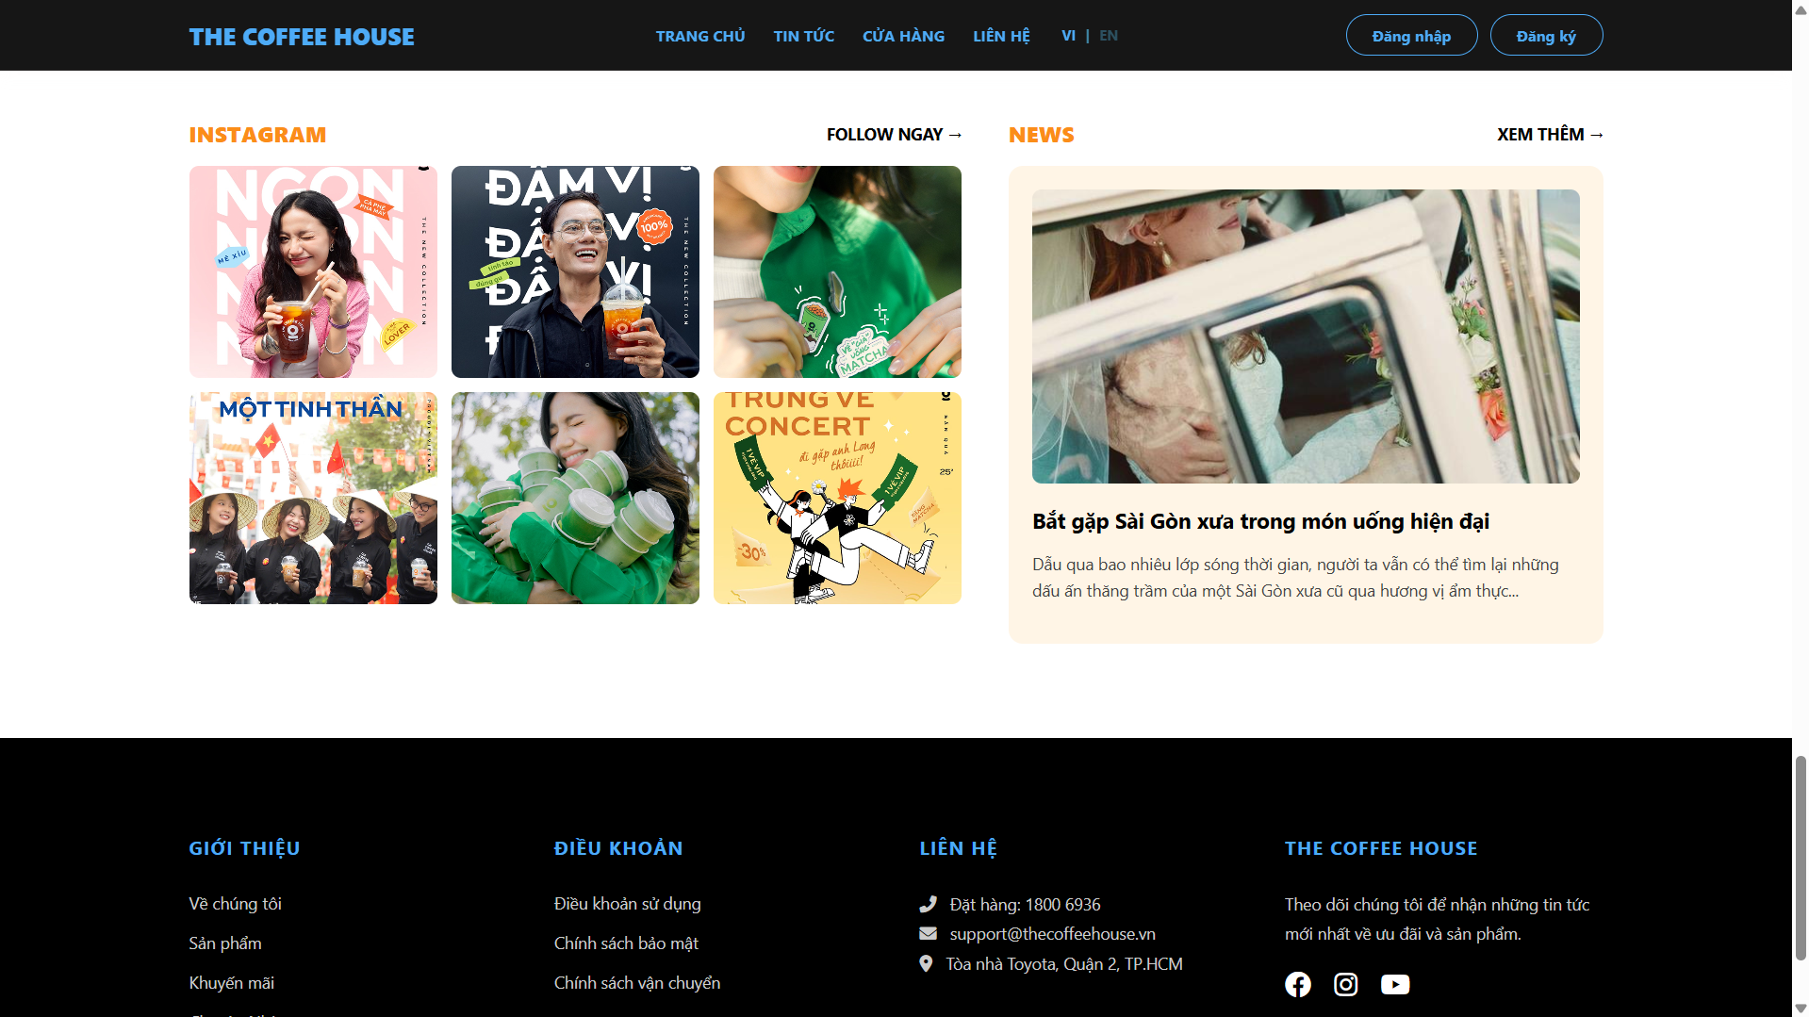

- Giao diện đăng nhập, đăng ký:

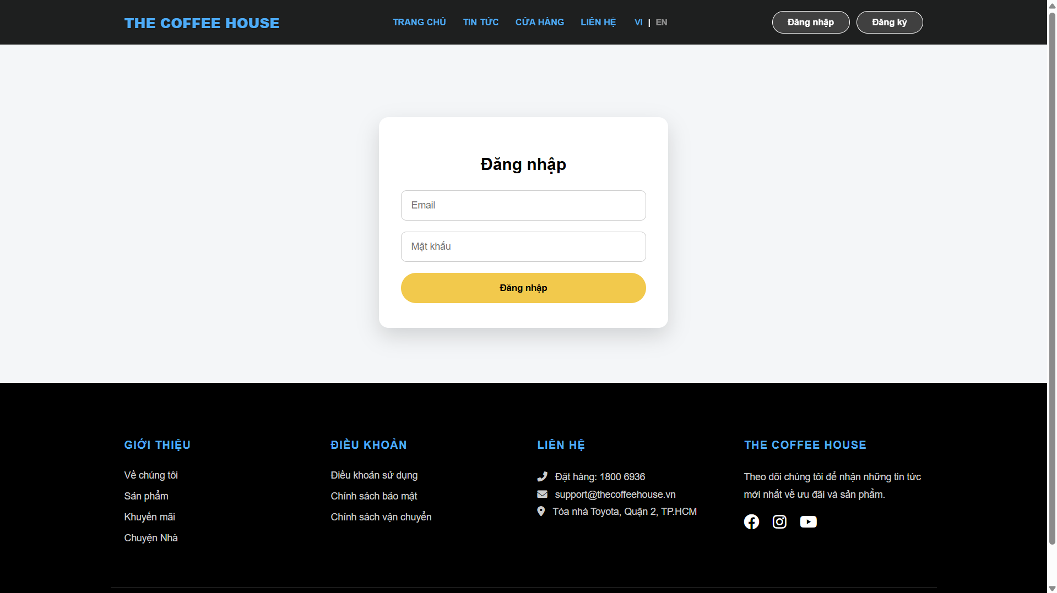

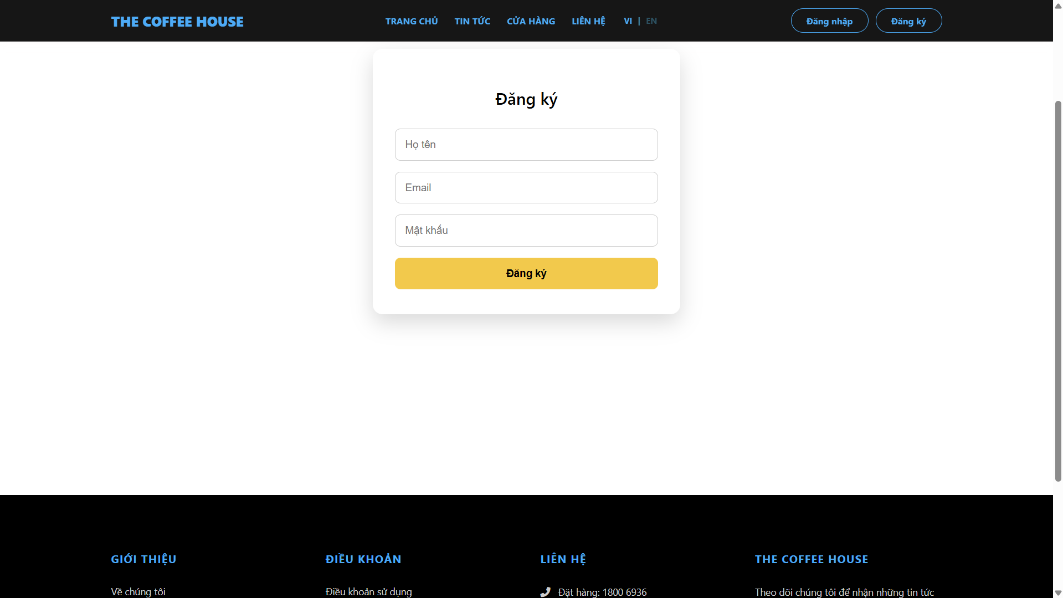

- Giao diện của người dùng và quản trị viên:

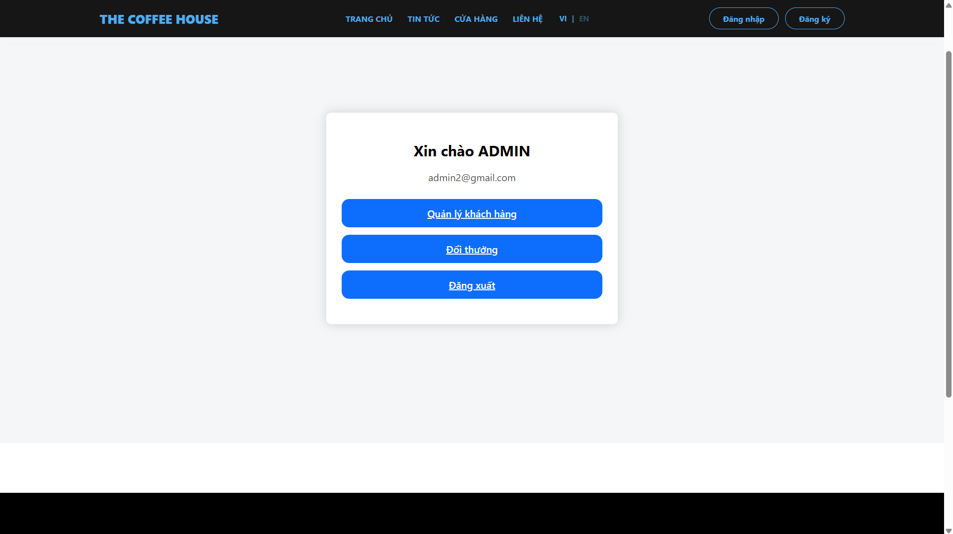

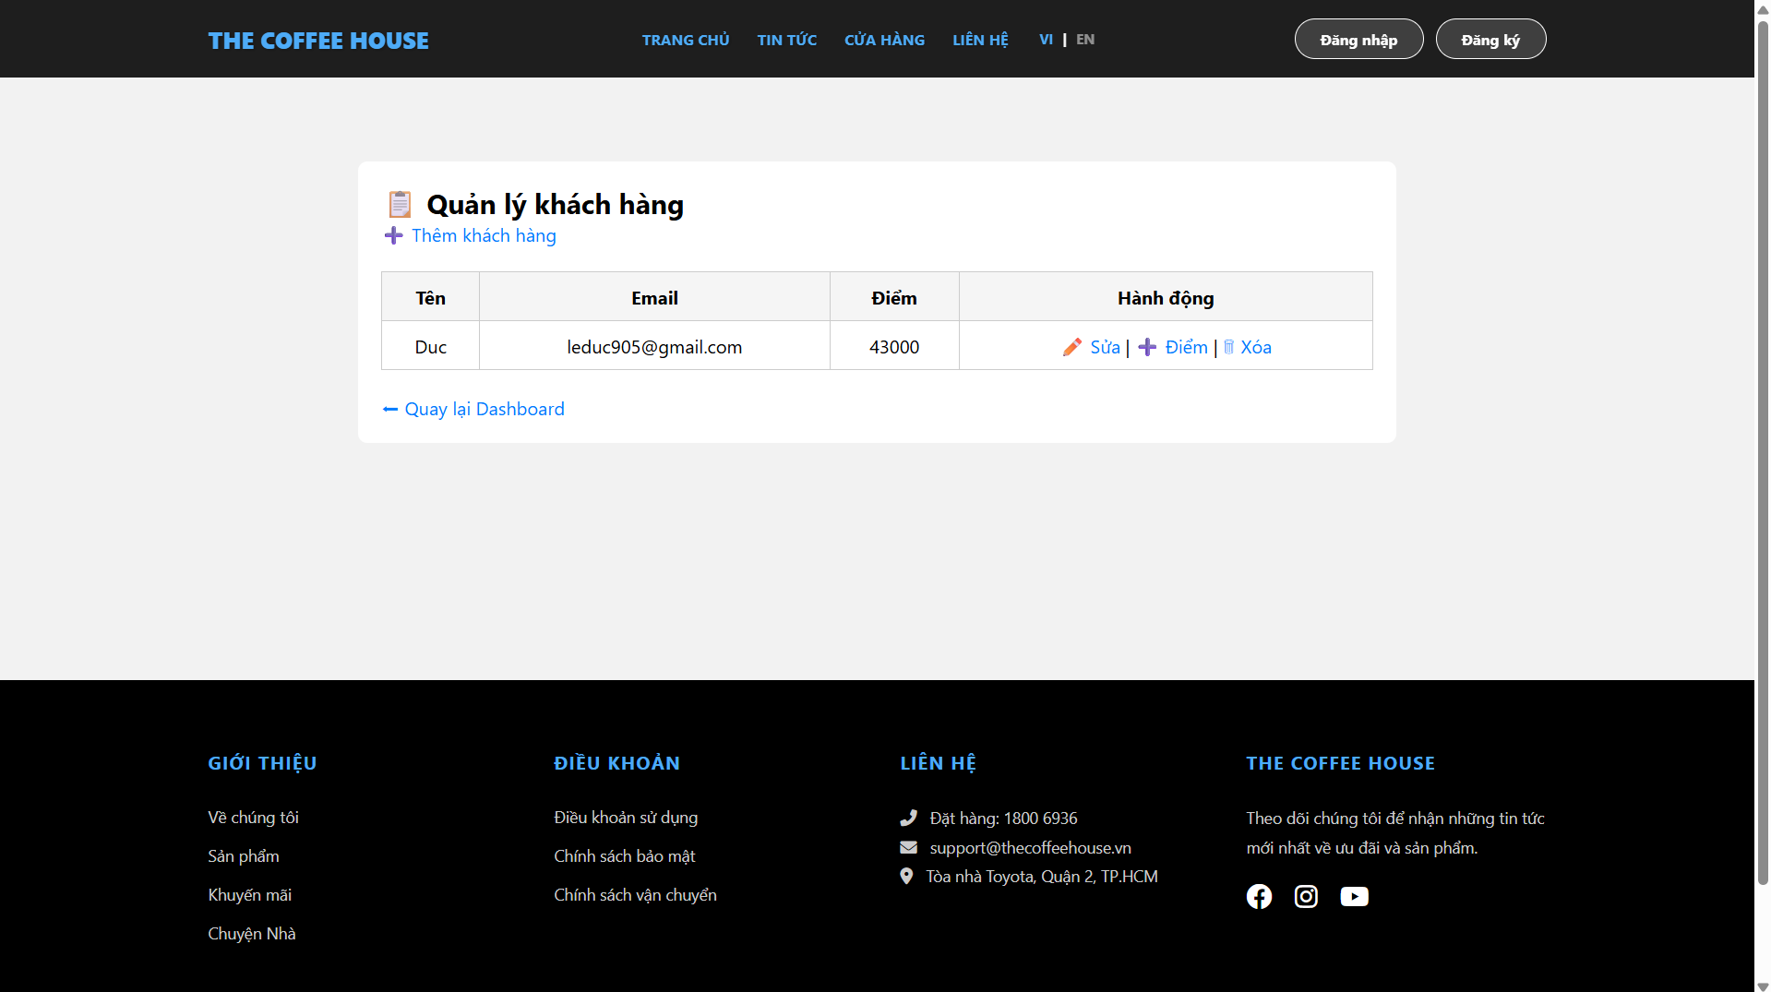

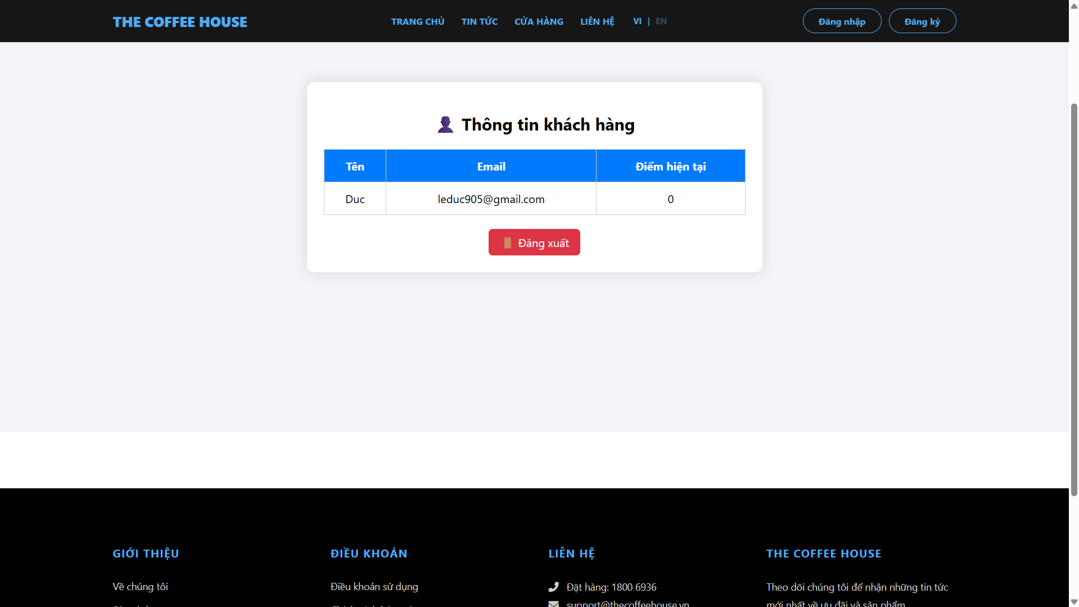

V. KIỂM THỬ, ĐÁNH GIÁ VÀ THẢO LUẬN:

5.1. Kiểm thử hệ thống:
Hệ thống Loyalty & Membership System được xây dựng dưới dạng ứng dụng Web quản lý khách hàng cho quán cà phê, do đó quá trình kiểm thử tập trung vào việc đảm bảo các chức năng nghiệp vụ hoạt động đúng theo yêu cầu và dữ liệu được xử lý nhất quán trong toàn hệ thống.
Phương pháp kiểm thử được sử dụng là kiểm thử chức năng (Functional Testing) thông qua các kịch bản sử dụng thực tế, dựa trên hai vai trò chính là Administrator (Quản trị viên) và Customer (Khách hàng).
Việc kiểm thử được thực hiện trực tiếp trên hệ thống chạy trong môi trường XAMPP, sử dụng Apache + MySQL, thông qua các trang chức năng trong thư mục views.
Test case | Mô tả | Kết quả
TC01 | Đăng nhập quản trị viên | Đăng nhập thành công, tạo session
TC02 | Thêm mới khách hàng | Khách hàng được lưu vào database
TC03 | Cập nhật thông tin khách hàng | Thông tin được cập nhật chính xác
TC04 | Cộng điểm cho khách hàng | Điểm được cộng đúng
TC05 | Chỉnh sửa thông tin khách hàng | Thông tin được cập nhật chính xác
TC06 | Xóa khách hàng | Khách hàng bị xóa khỏi hệ thống
TC07 | Đăng xuất | Session bị hủy, quay về trang login

5.2. Đánh giá ưu điểm, nhược điểm và tiềm năng phát triển:
- Ưu điểm: Hệ thống đạt được các tiêu chí chất lượng cơ bản sau:
  - Tính đúng đắn (Correctness): Hệ thống triển khai tốt nghiệp vụ quản lý khách hàng và tích điểm cơ bản, làm nền tảng cho việc mở rộng các chức năng Loyalty nâng cao.
  - Tính bảo trì (Maintainability): Cấu trúc code rõ ràng, các lớp có trách nhiệm riêng biệt.
  - Tính mở rộng (Extensibility): Có thể dễ dàng bổ sung cấp bậc thành viên hoặc chính sách ưu đãi mới mà không ảnh hưởng lớn đến hệ thống hiện tại.
  - Tính tái sử dụng (Reusability): Các class như User, Admin, Customer và AuthService có thể tái sử dụng trong các hệ thống quản lý người dùng và khách hàng tương tự.
  - Tính ứng dụng thực tế: Hệ thống mô phỏng đúng nghiệp vụ quản lý khách hàng thân thiết trong môi trường quán cà phê.
  - Áp dụng OOP rõ ràng: Hệ thống sử dụng các lớp như Customer, User, Admin, AuthService, Database để thể hiện rõ đóng gói dữ liệu và Phân tách trách nhiệm giữa các lớp.
  - Cấu trúc thư mục rõ ràng: Việc phân chia theo các thư mục models, services, views, config, layouts giúp hệ thống dễ hiểu và thuận tiện cho việc phát triển tiếp.
- Nhược điểm:
  - Bảo mật còn cơ bản: Mật khẩu người dùng chưa được mã hóa nâng cao, phân quyền chưa chi tiết giữa các nhóm người dùng.
  - Chưa tự động hóa hoàn toàn chính sách Loyalty: Việc phân hạng thành viên và quy tắc ưu đãi chưa được cấu hình động theo điểm tích lũy.
  - Chưa có báo cáo thống kê: Hệ thống chưa hỗ trợ thống kê chi tiết như lịch sử giao dịch, tổng điểm, hành vi khách hàng
- Tiềm năng phát triển:
  - Tích hợp cơ sở dữ liệu nâng cao (MySQL tối ưu, ORM).
  - Phát triển giao diện thân thiện hơn cho nhân viên và khách hàng.
  - Mở rộng hệ thống để kết nối với: Hệ thống bán hàng (POS) và Website đặt đồ uống trực tuyến.
  - Bổ sung các tính năng: Lịch sử giao dịch, Gửi thông báo ưu đãi tự động.
- Thảo luận: Trong phạm vi đồ án môn học, hệ thống đã đáp ứng đầy đủ các yêu cầu cơ bản về phân tích – thiết kế – triển khai một hệ thống hướng đối tượng. Những hạn chế hiện tại chủ yếu đến từ phạm vi và thời gian thực hiện, hoàn toàn có thể khắc phục trong các giai đoạn phát triển tiếp theo.

VI. KẾT LUẬN VÀ HƯỚNG PHÁT TRIỂN:
Đồ án Loyalty & Membership System đã thực hiện thành công việc phân tích và xây dựng một hệ thống quản lý khách hàng thân thiết trong bối cảnh thực tế của một quán cà phê. Thông qua việc áp dụng các nguyên lý lập trình hướng đối tượng (OOP), nhóm đã mô hình hóa các thực thể nghiệp vụ thành các lớp rõ ràng, có trách nhiệm cụ thể và dễ mở rộng.
Hệ thống không chỉ giúp quản lý thông tin khách hàng mà còn hỗ trợ các nghiệp vụ quan trọng như:
- Tích điểm.
- Quản lý người dùng.
- Thiết kế Use Case, Class Diagram và Interaction Model.
- Tổ chức code theo mô hình phân lớp.
- Hiện thực hóa nghiệp vụ bằng ngôn ngữ PHP.
- Phân quyền truy cập.
Qua đó, đồ án đã đáp ứng tốt mục tiêu học tập của môn Xây dựng phần mềm hướng đối tượng, đồng thời tạo nền tảng để phát triển thành một hệ thống ứng dụng thực tế.

- Hướng phát triển trong tương lai: Trong thời gian tới, hệ thống có thể được hoàn thiện hơn thông qua:
- Nâng cao bảo mật: Mã hóa mật khẩu, phân quyền chi tiết theo vai trò.
- Tự động hóa Loyalty: Tự động nâng hạng thành viên dựa trên điểm tích lũy.
- Bổ sung báo cáo & thống kê: Thống kê điểm, lịch sử giao dịch, hành vi khách hàng.
- Cải thiện giao diện người dùng: Thiết kế UI/UX thân thiện hơn cho cả quản trị viên và khách hàng.
- Tích hợp hệ thống bán hàng (POS): Tự động ghi nhận giao dịch và cộng điểm cho khách hàng.

